语音对话流程设计
WiTime 时钟 · ASRPRO V5.0 + ESP32-C3
2026-10-13
一、目标
把"能听能说"这一层完整固定下来：谁负责哪一段、说了什么会触发什么、异常情况回哪句。后续加功能时按本文扩充，避免出现"某条路径没人管"的漏网分支。
二、角色分工
角色 | 负责 | 不掌握
ASRPRO | 语音识别、词表、播放提示音与片段、闹钟拼装状态机 | 真实时间、日期、天气、网络
ESP32 | 校时、时区、闹钟时间戳计算与 NVS 存储、天气抓取、决定该播哪句 | 不做语音识别；不能直接出声

三条硬约束（决定了下面所有设计）
# | 约束 | 带来的设计后果
1 | ASRPRO 没有 TTS | 能播的只有词表里预先合成好的固定音频，动态内容必须靠片段拼接
2 | 一次只识别一个命令词 | 日期/时段/小时/分钟必须拆成多轮问，不能一句话说全
3 | 半双工 | 播提示音期间麦克风静音，用户抢话会被丢掉

为什么必须多轮
命令词是整句精确匹配，不做语义拆分。要让"今天下午八点十五分"一句话可识别，就得把 8 种日期时段 × 12 小时 × 60 分 = 5760 条全部写进词表（官方上限 300 条）。
拆成多轮后，组合数从相乘变相加：8 + 12 + 60 = 80 条，便宜 72 倍。

三、串口协议（115200，按行分隔）
ASRPRO → ESP32
上报 | 含义 | 触发点
ASK TIME | 请求播报当前时间 | 命令词 30 / 31
ASK WEATHER | 请求播报今天天气 | 命令词 32 / 33
ALARM <0|1> HH:MM | 设置一次性闹钟。0=今天 1=明天，HH:MM 为换算后的 24 小时值 | 闹钟要素凑齐
ALARM OFF | 取消闹钟并停铃 | 命令词 242 / 243

ESP32 → ASRPRO
下发 | 含义 | 上限
SAY <id> <id> ... | 依次播放这些命令词的回复音（片段） | 最多 14 段

为什么确认句要由 ESP32 下发
"该说哪句"取决于只有 ESP32 才知道的状态（时间是否已校准、是否顺延到明天）：
下发 | 场景
SAY 135 | 正常存好 →「好的，已经帮你设定好闹钟了」
SAY 134 | 时间还没校准 →「时间还没校准」，拒绝保存
SAY 162 135 | 今天该时刻已过，顺延到明天（先说明再确认）

ASRPRO 侧因此不再自动播确认句 —— 它只负责上报。
四、闹钟拼装状态机（ASRPRO 侧）
变量 | 取值
st_day | -1 未定 / 0 今天 / 1 明天
st_period | -1 未说 / 0 凌晨 / 1 上午 / 2 下午 / 3 晚上
st_hour | -1 未定 / 1~12
st_min | -1 未定 / 0~59

上报门槛：st_day >= 0 且 st_hour >= 0 且 st_min >= 0 —— 时段必须先说，日期可以后补。
上报后立即 st_reset()，方便紧接着再设一个。
日期词会清空 st_hour / st_min，防止上一次没设完的残留被误判成"已凑齐"。
时段换算（12 小时制 → 24 小时制）
时段 | 换算规则
上午（1） | 原样
下午（2） | 12 点 = 12:00；其余 +12
晚上（3） | 12 点 = 00:00；其余 +12
凌晨（0） | 12 点 = 00:00；其余原样

五、流程图
5.1 设置闹钟：填满 4 个空（先看这张）
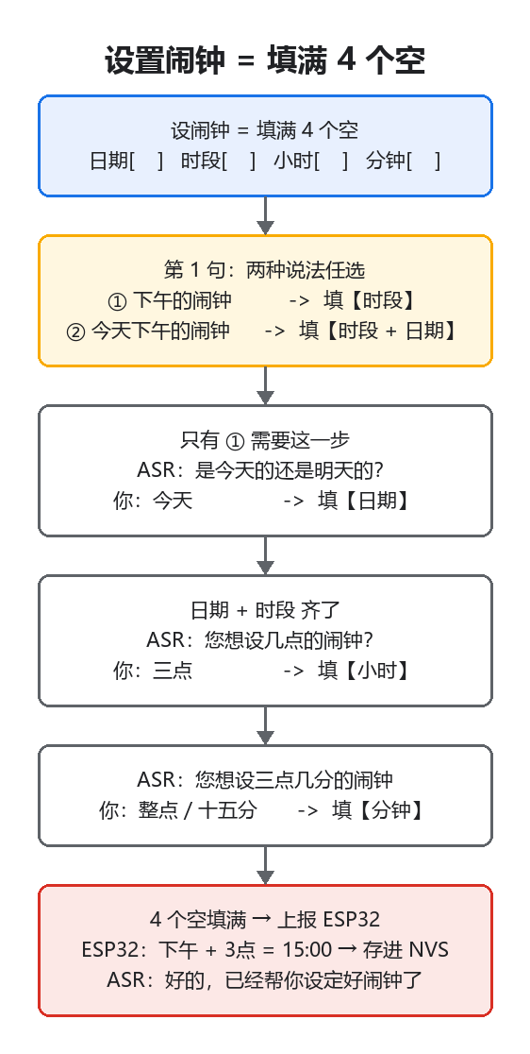
四个空分别是：日期、时段、小时、分钟。ASRPRO 一次只能听懂一个命令词，所以不能一句话填完，要一句一句问。
注意：只说「今天」会被拒绝 —— 那样只有日期、没有时段，接下来的「八点」分不清是上午还是下午。
注意：整点不说「零分」，要说「整点」。
5.2 设置闹钟主流程（含三种回复分支）
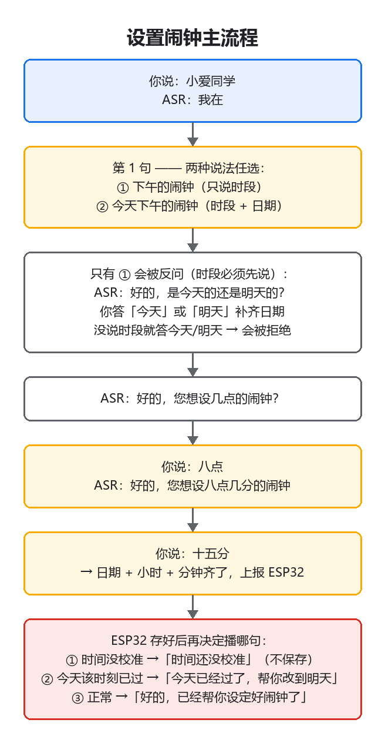
5.3 语音播报机制（当前时间 / 今天天气）
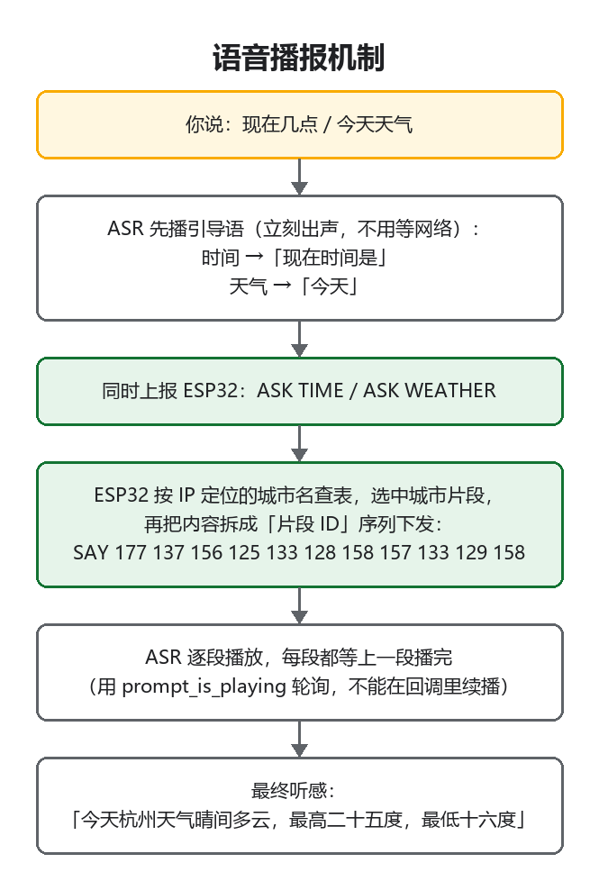

六、闹钟的两种说法（对话实例）
路径 A：不说日期（ASR 反问）
你：下午的闹钟
ASR：好的，是今天的还是明天的？
你：今天
ASR：好的，您想设几点的闹钟？
你：八点
ASR：好的，您想设八点几分的闹钟
你：十五分
ASR：好的，已经帮你设定好闹钟了

路径 B：一次说全（少一轮）
你：今天下午的闹钟
ASR：好的，您想设几点的闹钟？
你：八点
ASR：好的，您想设八点几分的闹钟
你：十五分
ASR：好的，已经帮你设定好闹钟了

为什么不能只说日期
"今天" -> "八点" -> "十五分" 这种开场会被拒绝：接下来那个"八点"到底是上午还是下午无从判断。所以日期词只作为反问的答案存在，必须先有时段。
你：今天
ASR：请先说是上午还是下午的闹钟 <- 被拒绝

你：今天下午的闹钟 <- 正确的开场
ASR：好的，您想设几点的闹钟？

七、其他功能流程
7.1 取消闹钟
步骤 | 谁 | 内容
1 | 你 | 取消闹钟 / 关闭闹钟
2 | ASR | 立刻播「闹钟已关闭」
3 | ASRPRO | 上报 ALARM OFF
4 | ESP32 | 清 NVS，并 asrpro_stop 停掉正在响的铃声
5 | ESP32 | 日志 alarm cleared by voice

7.2 当前时间
步骤 | 谁 | 内容
1 | 你 | 现在几点 / 几点了
2 | ASR | 立刻播「现在时间是」
3 | ASRPRO | 上报 ASK TIME
4 | ESP32 | 时间已校准 → 按时/分拆片段下发 SAY；未校准 → 下发 SAY 134
5 | ASRPRO | 逐段播放，每段等上一段播完

播报示例：现在时间是十五点十五分
7.3 今天天气
步骤 | 谁 | 内容
1 | 你 | 今天天气 / 天气怎么样
2 | ASR | 立刻播「今天」
3 | ASRPRO | 上报 ASK WEATHER
4 | ESP32 | 按 IP 定位的城市名查表选城市片段；查不到就退化成 165（只说「天气」）
5 | ESP32 | 有缓存 → 拼片段下发；无缓存 → 下发 SAY 160（天气还没更新）
6 | ESP32 | 上午 9 点与下午 3 点天气不同时，额外插入「转」片段
7 | ASRPRO | 逐段播放

播报示例：今天杭州天气晴间多云转多云，最高二十五度，最低十六度
天气缓存在每次校时成功后顺手抓一次（开机 + 每天 3:00），不做按需联网。原因是按需联网要等 3~5 秒，而天气预报本身是当天粒度的。
7.4 音量
步骤 | 谁 | 内容
1 | 你 | 大声点 / 小声点 / 音量加 / 音量减
2 | ASR | 立刻播「好」
3 | ASRPRO | 本地调 TF 卡 MP3 音量，±10，钳在 0~100

注意：目前只调 TF 卡那一路，ASRPRO 自己播报音的音量（1~7 档）还没联动。

八、播报片段 ID 对照表
片段是一批命令词，它们的 ASRTO 就是音频内容；ASR 故意写成"播报音XX"这类不会误触发的说法。
ID | 内容 | 用途
120 | 点 | 时间
121 | 分 | 时间
122 | 整 | 时间（整点不说"零分"）
123~132 | 零 一 二 三 四 五 六 七 八 九 | 数字
133 | 十 | 数字（0~99 靠这 11 段拼）
134 | 时间还没校准 | 时间；闹钟被拒绝
135 | 好的，已经帮你设定好闹钟了 | 闹钟确认
136~155 | 晴 / 晴间多云 / 多云 / 阴 / 有雾 / 毛毛雨 / 冻雨 / 小雨 / 中雨 / 大雨 / 暴雨 / 阵雨 / 中阵雨 / 阵雪 / 强阵雪 / 小雪 / 中雪 / 大雪 / 雷阵雨 / 雷阵雨伴冰雹 | 天气现象（20 种）
156 / 157 | 最高 / 最低 | 天气
158 | 度 | 天气
159 | 零下 | 天气（负温度）
160 | 天气还没更新 | 天气无缓存
161 | 转 | 晴转多云
162 | 今天已经过了，帮你改到明天 | 闹钟顺延提示
163 | 好的，您想设几点的闹钟？ | 日期反问后的引导语
164 | 请先说是上午还是下午的闹钟 | 只说日期时被拒绝的提示
165 | 天气 | IP 没匹配到城市时的兜底
166~249 | 〈城市〉天气 —— 预置 70 个城市 | 由 IP 定位结果选中哪个

数字拼接规则
取值范围 | 拼法
n < 10 | 直接播数字片段
10 <= n < 20 | 「十」[+ 数字]
n >= 20 | 十位数字 + 「十」[+ 个位数字]

分钟不足 10 要补「零」：15:05 说"十五点零五分"，不能说成"十五点五分"。
九、识别词 ID 全表
ID | 内容 | 回复 / 动作
0 | 小爱同学（唤醒词） | 我在
1 | 播放音乐 | 好的
20~29 | 今天/明天 × 早上/上午/下午/晚上/凌晨 的闹钟 | 好的，您想设几点的闹钟？
30 / 31 | 现在几点 / 几点了 | → ASK TIME
32 / 33 | 今天天气 / 天气怎么样 | → ASK WEATHER
40~44 | 早 / 上午 / 下午 / 晚上 / 凌晨 的闹钟 | 好的，是今天的还是明天的？
45 / 46 | 今天 / 明天 | 留空（只作反问的答案，引导语由代码播）
60~119 | 整点 + 一分~五十九分（60 条） | 留空（不抢话，等确认句）
120~164 | 播报片段（见上表） | 片段音频本身
165~249 | 城市名片段（70 个城市 + 兜底） | 内容为「〈城市〉天气」
210~221 | 一点~十二点 | 好的，您想设X点几分的闹钟
242 / 243 | 关闭闹钟 / 取消闹钟 | 闹钟已关闭 / → ALARM OFF
250~253 | 大声点 / 小声点 / 音量加 / 音量减 | 好

共 217 条，上限 300 条，余量约 83 条（还能再加约 80 个城市）。

十、异常与边界
情况 | 行为
从未校时过就设闹钟 | 拒绝保存，回「时间还没校准」
开场只说日期、没说时段 | 拒绝，并提示「请先说是上午还是下午的闹钟」
「今天」+ 已经过去的时刻 | 顺延到明天，并明确播报改期
设了闹钟后断电多日再上电 | 过期超过 5 分钟静默丢弃，不补响（日志 stale alarm dropped）
断网但当天已校过时 | 闹钟照响（内部 RTC 继续走时，有漂移）
闹钟响的瞬间断网 | 照响（TF 卡本地音频，不走网络）
断网时问天气 | 「天气还没更新」
断网时问时间 | 「时间还没校准」
校时失败 | 60 秒一次、有限次自动重试
闹钟只响一次 | 响完立即清 NVS，不重复
播报期间用户抢话 | 会被丢失（半双工），需等提示音说完

十一、已知限制
# | 限制 | 影响 / 规避
1 | 城市靠预置名单，不是任意城市 | ASRPRO 无 TTS，城市音频必须提前合成，所以预置了 70 个城市片段（165~249）。IP 匹配不到时退化成只说「天气」。加城市要加词 + 重新生成模型；加别名只需重烧 ESP32（对照表在 time_service.c 的 k_city_fragments）
2 | 「今天」与「今天天气」可能互相干扰 | 离线整句匹配的行为需要实测；若"今天天气"误走闹钟日期分支，日期词需改成带后缀的形式
3 | 音量未双通道联动 | ASRPRO 播报音（1~7 档）不受"大声点"影响
4 | 天气不持久化 | 重启后到开机校时之间无缓存，会答"天气还没更新"
5 | 不支持每日重复闹钟 | 当前是纯粹的一次性语义

十二、后续维护指引
这是活文档。改动时对应更新这几处最容易漏：
改什么 | 同步更新
加 / 删识别词 | 第九节 ID 全表 + 词数统计
改片段 ID | 第八节片段表（ASRPRO 与 ESP32 的宏必须一起改）
改串口指令 | 第三节协议表
加新功能 | 第七节加流程 + 第十节补边界情况

